**Документация 1 бригады**

**Алгоритм 2: «Поиск элемента в одномерном массиве»**

**1.Описание входных и выходных данных**

|  |  |  |
| --- | --- | --- |
| Данные | Наименование | Тип |
| Входные | Количество элементов(N) | Целое |
| Выбор заполнения массива(С) | Целое |
| Выбор поиска(С) | Целое |
| Элементы массива(x[i]) | Целое |
| Массив(x[n]) | Целое |
| Выходные | Номер элемента(i) | Целое |
| Затраченное время(time) | Целое |

**2.Пример работы**

1)Массив заполняется нами, выбор поиска – обычный (элемент присутствует в массиве)

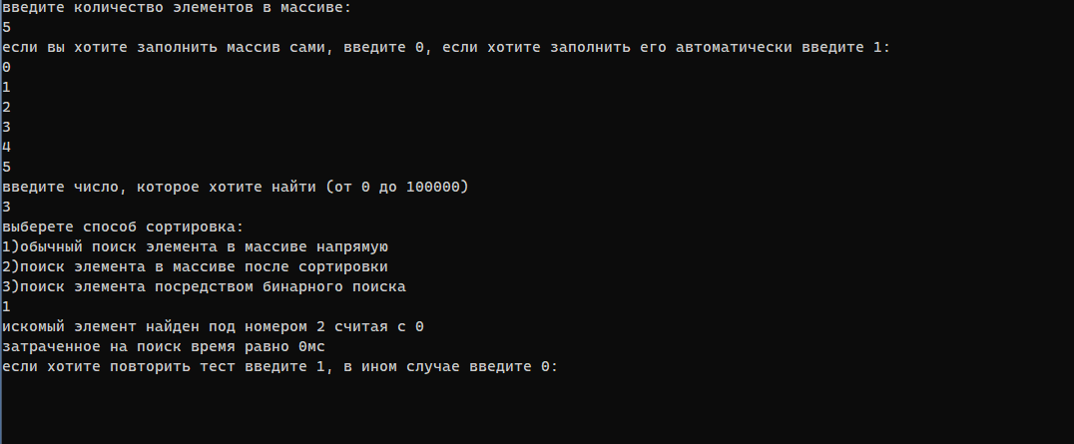

Результат: элемент найден, затрачено 0 мс

2)Массив заполняется нами, выбор поиска – обычный (элемент отсутствует в массиве)

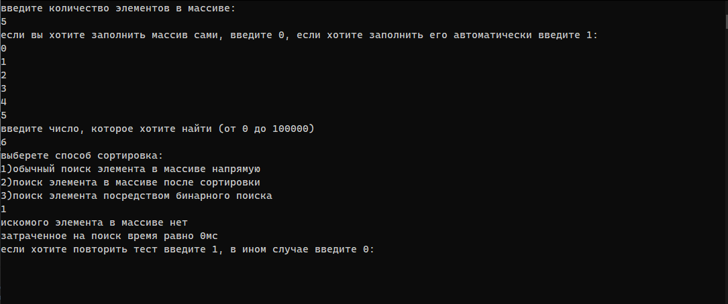

Результат: выводится сообщение об отсутствии искомого элемента, затрачено 0 мс

3)Массив заполняется автоматически, выбор поиска – обычный

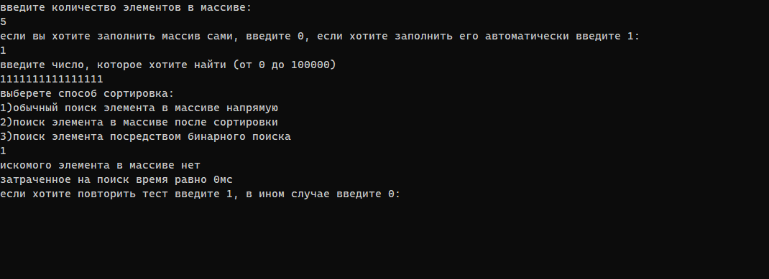

Результат: выводится сообщение об отсутствии искомого элемента, затрачено 0 мс

4) Массив заполняется нами, выбор поиска - поиск элемента в массиве после сортировки (элемент присутсвует)

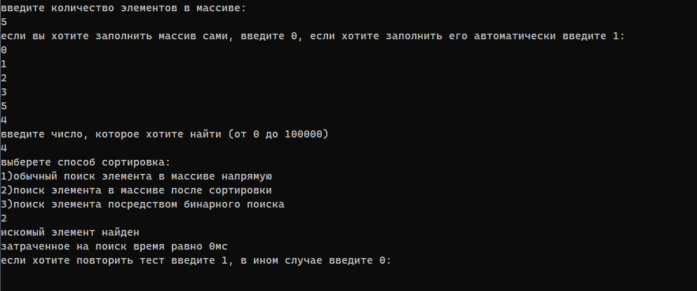

Результат: выводится сообщение о наличии искомого элемента в массиве, затрачено 0мс

5)Массив заполняется нами, выбор поиска – поиск элемента в массиве после сортировки (элемент отсутствует)

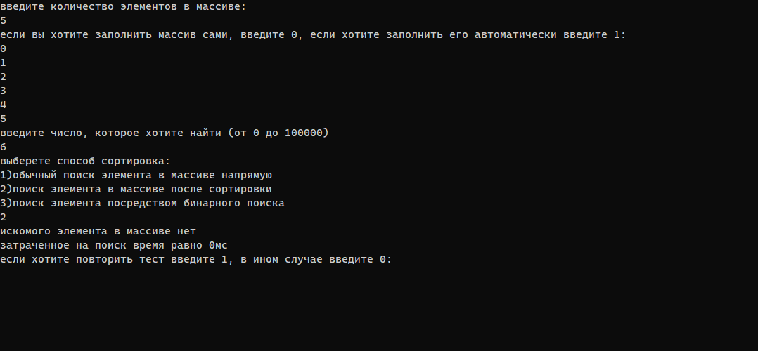

Результат: выводится сообщение об отсутствии искомого элемента в массиве, затрачено 0мс

6)Массив заполняется автоматически, выбор поиска – поиск элемента в массиве после сортировки (элемент отсутствует)

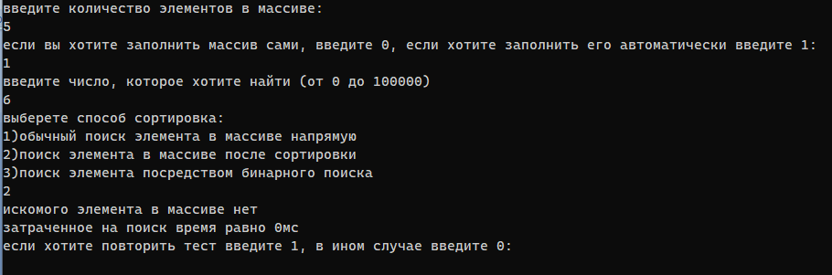

7)Массив заполняется нами, выбор поиска – поиск посредством бинарного поиска (элемент присутствует в массиве)

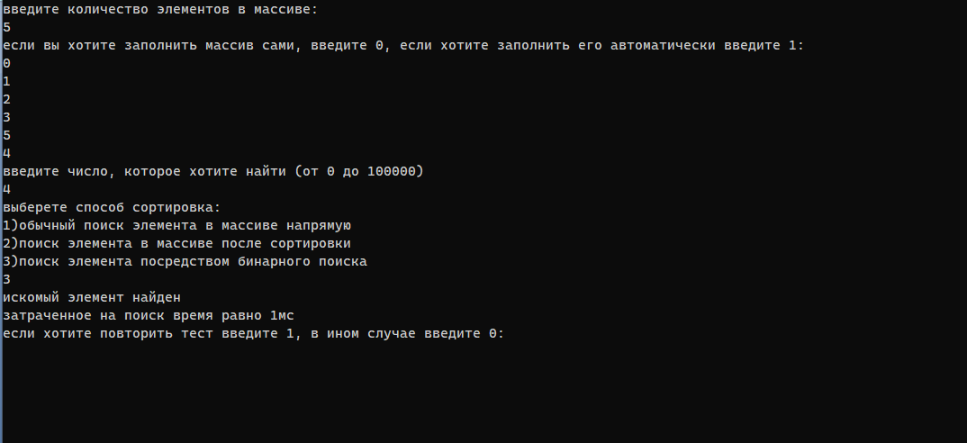

8)Массив заполняется нами, выбор поиска - поиск посредством бинарного поиска (элемент отсутствует в массиве)

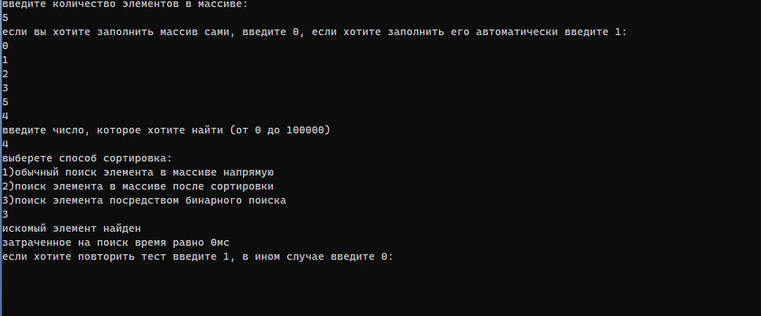

9)Массив заполняется автоматически, выбор поиска – поиск посредством бинарного поиска

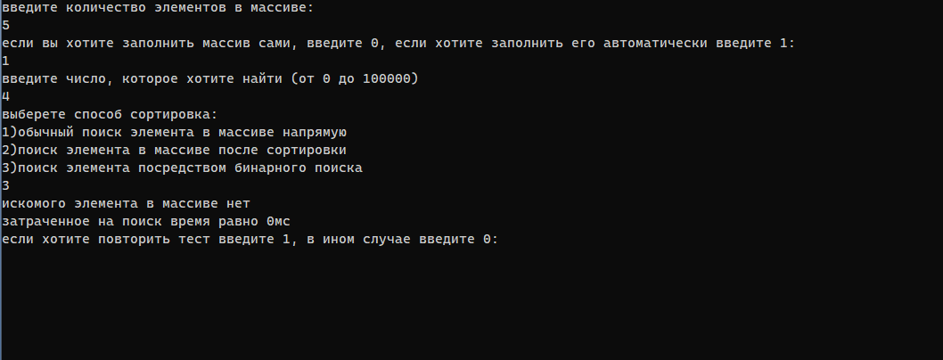

**3.Краткое описание логики работы**

Для программы подается целое число(N), которое отвечает за количество элементов массива. Элементы массива могут быть сгенерированы пользователем, либо могут быть заполнены автоматически. Пользователь вводит число, которое хочет найти в массиве, после чего предлагается 3 способа поиска:

1-обычный поиск элемента в массиве напрямую

2-поиск элемента в массиве после сортировки

3-поиск элемента посредством бинарного поиска

После выбора способа поиска, программа начинает поиск, и выдает сообщение о наличии/отсутствии искомого элемента в массиве и затраченное время на поиск.

**4.Аналитический анализ сложности**

1-обычный поиск элемента в массиве напрямую

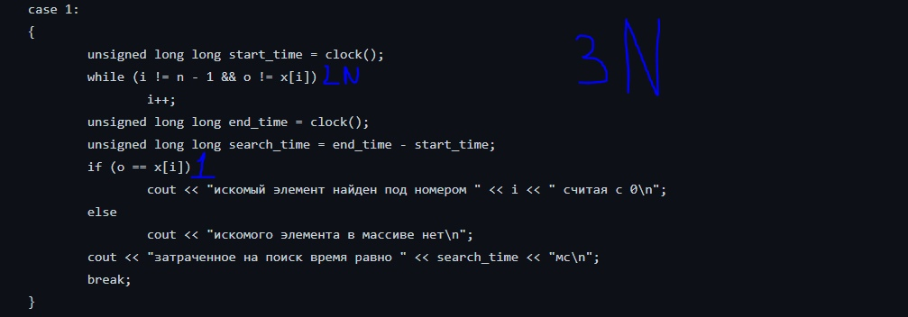

О(3N)

2-поиск элемента в массиве после сортировки

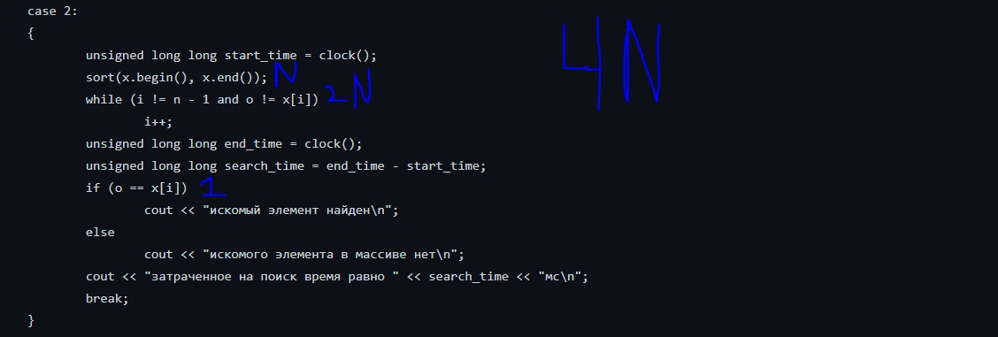

O(4N)

3-поиск элемента посредством бинарного поиска

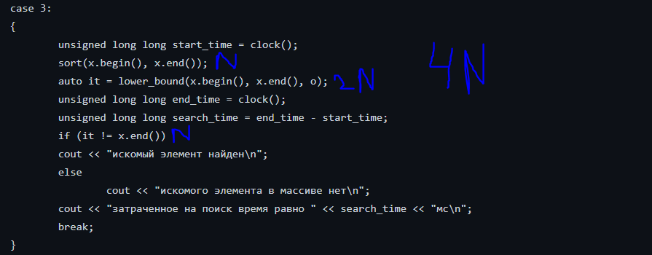

О(4N)

В ходе исследования, выяснилось, что наиболее сложным для вычислений является способ поиска после сортировки и способ посредством бинарного поиска

**5.Экспериментальное исследование вычислительной сложности решения**

У второго способа оказался наиболее наглядный график, потому ниже приведен именно график этого способа.

**График 2 способа:**

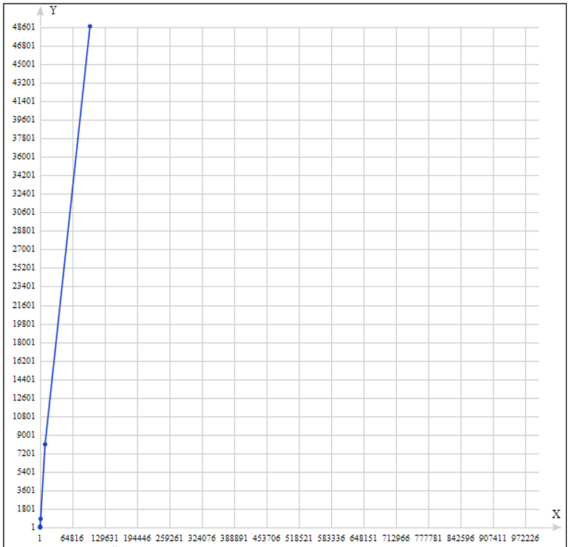

|  |  |  |  |  |  |  |
| --- | --- | --- | --- | --- | --- | --- |
| N | 103 | 104 | 105 | 106 | 107 | 108 |
| t, мс | 1 | 7 | 85 | 836 | 8068 | 48684 |

1 способ:

|  |  |  |  |  |  |  |
| --- | --- | --- | --- | --- | --- | --- |
| N | 103 | 104 | 105 | 106 | 107 | 108 |
| t,мс | 0 | 0 | 1 | 8 | 81 | 496 |

3 способ:

|  |  |  |  |  |  |  |
| --- | --- | --- | --- | --- | --- | --- |
| N | 103 | 104 | 105 | 106 | 107 | 108 |
| t,мс | 0 | 6 | 83 | 820 | 8037 | 47183 |